THE SELF

Nella storia spirituale dell’Umanità, vi sono molte testimonianze dell’esistenza e dei poteri del vero centro del nostro essere, il Sé. Gli antichi saggi dell’India, che conoscevano bene questo Sé spirituale, l’hanno chiamato Atman. Molti dei più profondi mistici cristiani ne erano consapevoli e l’hanno definito la “divina scintilla dell’anima”, il suo “apice”, il suo “fondo”, il suo “centro” e la “più intima essenza”.
Molti scrittori moderni hanno inoltre riportato le loro esperienze di questo contatto con il Sé spirituale. Citerò soltanto una breve testimonianza di Gratry, che è molto chiara e vivida:
“Io sentivo come una forza interiore… piena di forza, bellezza e gioia… una forma di luce e di fuoco che sosteneva tutto il mio essere; forma stabile, sempre la stessa, spesso ritrovata nella mia vita, dimenticata negli intervalli e sempre riconosciuta con trasporto e con l’esclamazione: “Ecco il mio vero essere”. (De la connaissance de l’âme)
Stiamo attenti a non fare l’errore di pensare al nostro sé ordinario e al nostro vero Io come se fossero due entità separate. Fondamentalmente, il Sé è uno. Il sé ordinario comprende quel tanto del Sé più profondo che la coscienza di veglia è in grado di ricevere, assimilare e attivare. È un riflesso che diventa sempre più chiaro e vivido, finché alla fine si riunirà con la sua sorgente.
Si potrebbe dire che l’intero sviluppo interiore consista in un allargamento ed elevazione della coscienza, finché questa non raggiunga l’unione completa con il vero Sé.
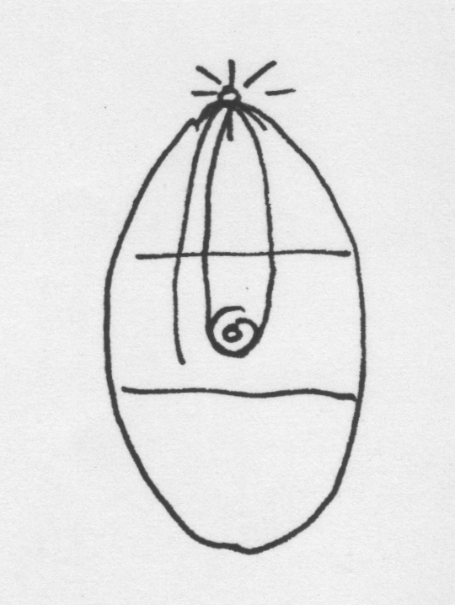
È questo centro superiore che costituisce l’elemento di collegamento, il punto di contatto dell’anima con la Superanima, con lo Spirito, con Dio.
In effetti, la filosofia religiosa afferma che lo stato di grazia consiste nell’avere Dio presente e vivente in noi; ma questa presenza non è percepita direttamente dalla coscienza ordinaria dell’anima fedele. Su questo punto il cardinale Mercier si esprime così: “È vero che Dio vive in noi… ma molti ignorano questo mistero e vi rimangono estranei per tutta la vita”.
E dà quindi questo ammonimento: “Fate dei frequenti, espliciti e volontari atti di fede verso questa reale e continua Presenza di Dio in voi”. (Vedi Plus – Dio in noi – pag. 5).
Il valore spirituale e l’importanza pratica di riconoscere l’esistenza e la vera natura del Sé superiore o Ego sono immensi. Questo riconoscimento è una vera rivelazione: è l’inizio di una nuova vita, la chiave che risolve così tanti problemi, che ci permette di comprendere così tanti fatti nella nostra vita interiore. È il fondamento di tutti gli sforzi verso l’auto-attualizzazione, liberazione e sintesi.
Archimede diceva: “Datemi un punto d’appoggio e solleverò il mondo”. Ora, per poter sollevare il mondo che esiste dentro di noi, il punto d’appoggio è costituito dal Sé, il centro fisso e dinamico del nostro essere.

